**桃園市立大有國民中學112學年度第一學期第一次評量試卷**

|  |  |  |  |  |  |  |  |  |  |
| --- | --- | --- | --- | --- | --- | --- | --- | --- | --- |
| 年 級 | **七** | 考 試  科 目 | **自然** | | | 命 題  範 圍 | 1-1~3-1  (p.1-77) | 作 答  時 間 | 45分 |
| 班 級 |  | 姓 名 |  | 座 號 |  | 分 數 |  | | |

**<請用2B鉛筆，將每一題的正確答案畫在答案卡上>**

一、選擇題 (25題，每題2分，占50%)

1. 各種生物會利用特殊方式來適應環境，下列何者正確? (A)水筆仔生活在河口區域，種子發育為胎生苗 (Ｂ)北極熊具有抗寒又耐熱的厚毛及脂肪 (C)仙人掌具有針狀的莖，以減少水分散失 (D)樹蛙會迅速改變體色來適應周遭環境，以免被天敵發現。

2. 中秋節一家烤肉萬家香，請問肉的香味四處飄散是由於哪一種自然現象所造成的? (A)擴散作用 (Ｂ)蒸散作用 (C)滲透作用 (D)代謝作用。

3. 下列哪一種美食的養分**無法**在體內轉換為能量？ (A)蛋黃酥 (B)蜜柚汁 (C)無糖茶 (D)烤肉串。

4. 下表整理比較三種生物的特性，請問針對三種生物的描述，哪一個皆為正確？ (A)風車草 (Ｂ)新月藻 (C)草履蟲 (D)都不正確。

|  |  |  |  |
| --- | --- | --- | --- |
| 生物特性 | 風車草 | 新月藻 | 草履蟲 |
| 具有器官系統 | 〇 | **×** | **×** |
| 細胞分工合作 | 〇 | **×** | **×** |
| 表現生命現象 | 〇 | 〇 | 〇 |
| 細胞數目 | 一個 | 一個 | 很多個 |

( O表示有，**×**表示沒有)

5. 下列哪些是「單細胞生物」? 甲-變形蟲，乙-細菌，丙-雞蛋，丁-水蘊草，戊-紅血球。請選出正確代號。 (A)甲乙 (Ｂ)甲乙丙 (C)甲乙丙丁 (D)甲乙丙戊。

6. 大有國中營養午餐菜單如下，其中哪一道菜裡有「組織」層次的食材? (A)紅蘿蔔炒豆芽 (Ｂ)香菇蒸蛋 (C)竹筍金針湯 (D)酥炸雞塊。

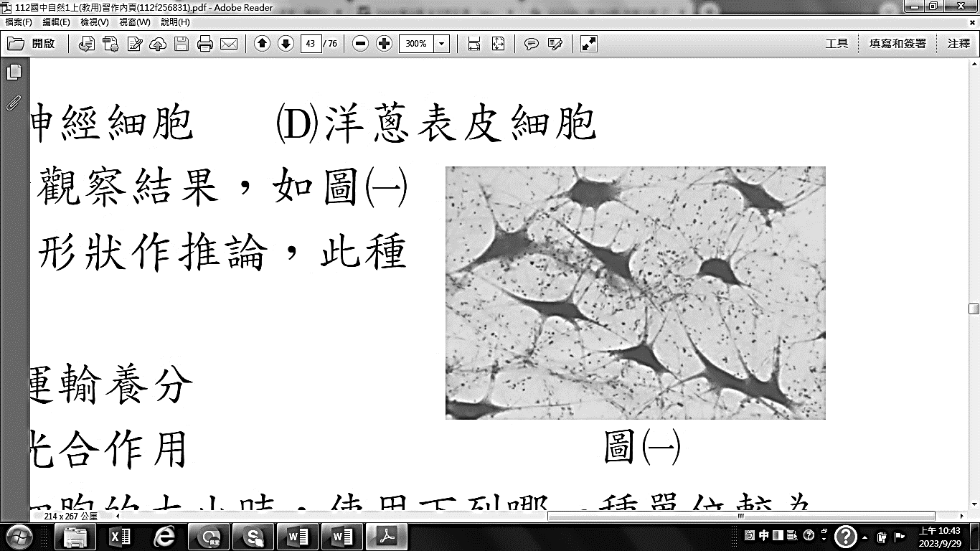7. 在顯微鏡下觀察某一種細胞如右圖，此細胞主要的功能是什麼? (A)收縮運動 (B)光合作用

(C)傳遞訊息 (D)運輸水分。

8. 將洋蔥細胞浸泡於甲、乙、丙三種食鹽水溶液10分鐘，發現細胞的外形如下圖所示，請問哪一杯食鹽水濃度最高？ (A)甲 (B)乙 (C)丙 (D)三杯濃度相同。

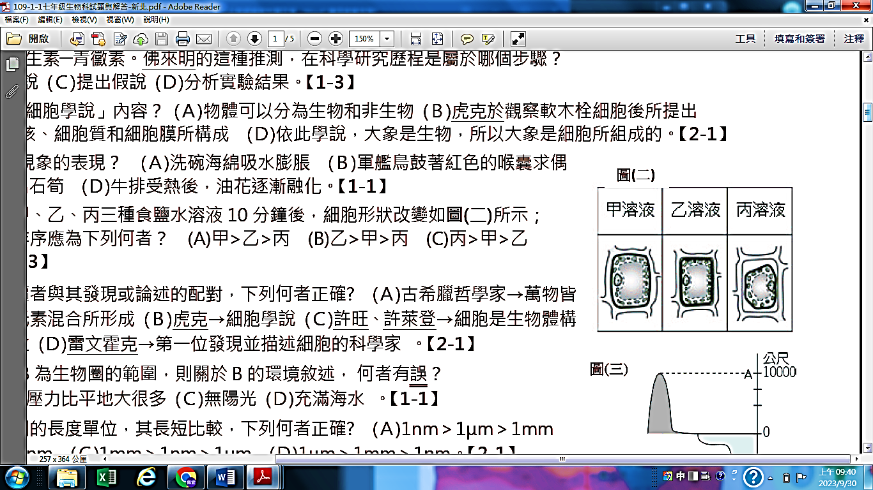

甲 乙 丙

9. 下列哪一種物質**不能**以擴散作用的方式進出細胞？ (A)二氧化碳 (B)純水 (C)氧氣 (D)蛋白質。

10. 老師在黑板畫出右圖，A-B之間表示生物圈的範圍，卻不小心缺漏了一小部分，請問圖上 **★** 的數字應該標示多少? (A)10 (B)100 (C)1000 (D)10000。

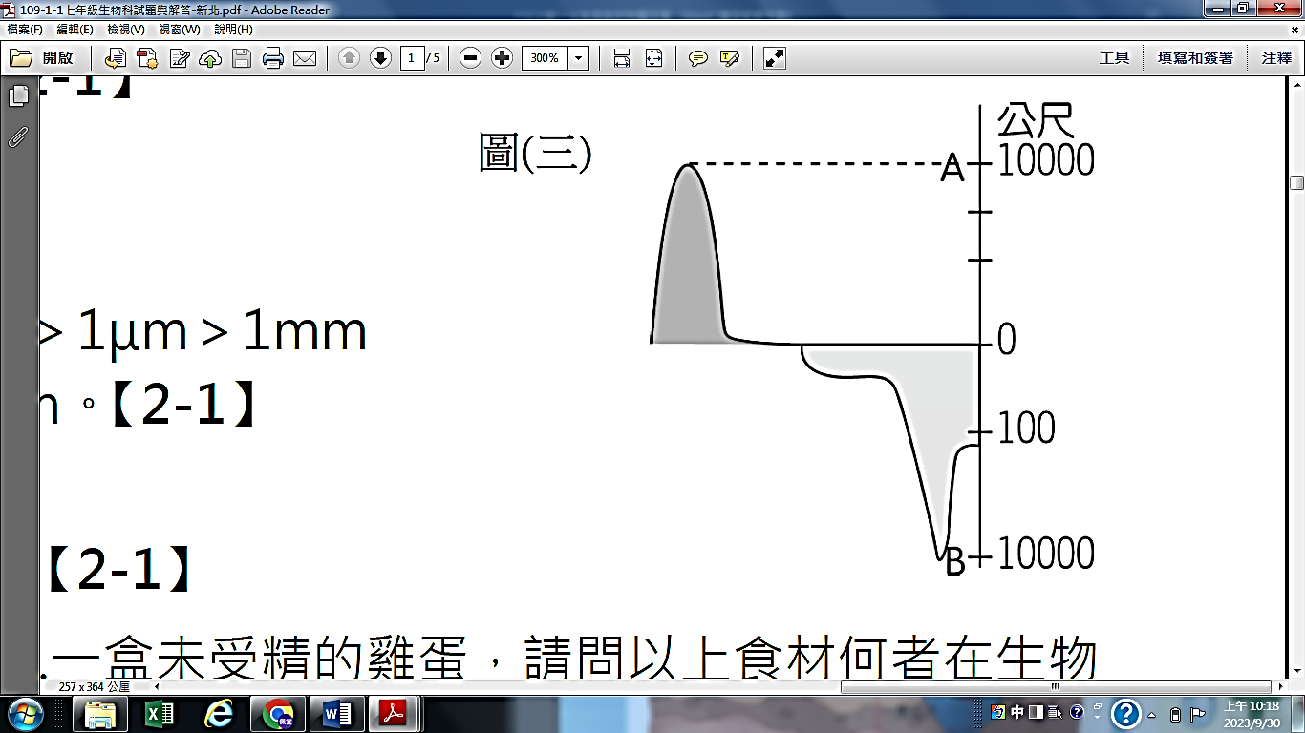

**★**

11. 關於生物圈的敘述， 下列何者正確? (A)生物圈的範圍是固定不變的 (B)生物圈占地球表面很厚的一層 (C)大部分生物喜歡溫暖有水的環境 (D)地球上有很多個生物圈。

12. 近日登革熱大流行，若想觀察「登革熱**病毒**」應該選擇哪一種工具最適合? (A)放大鏡 (B)電子顯微鏡 (C)複式顯微鏡 (D)解剖顯微鏡。

13. 下列哪一個**不是**水對於生物的重要性? (A)生物體內含量最多 (B)溶解物質以利反應進行 (C)提供能量來源 (D)調節氣候與溫度。

14. 「細胞學說」提到細胞是生物體的基本單位，關於假說與學說的描述，下列何者正確? (A)假說一定是錯的，學說絕對是對的 (B)假說經過多次實驗證實有機會成為學說 (C)假說被推翻後需要重新修改學說內容 (D)學說一旦成立後就不可能再有任何改變。

15. 關於酒精燈的使用，下列何者是**錯誤**的？ (A)酒精燈中的酒精維持1/3～2/3的量 (B)酒精燈不可互相點火 (C)酒精不足時以漏斗來添加 (D)酒精燈熄火時用濕抹布蓋熄。

16. 人體有這四種組成：甲-口腔皮膜細胞，乙-心臟，丙-口腔皮膜組織，丁-消化系統。請將上述構造的組成層次**由大到小**依序排列？ (A)甲乙丙丁 (B)丁甲乙丙 (C)甲丙乙丁 (D)丁乙丙甲。

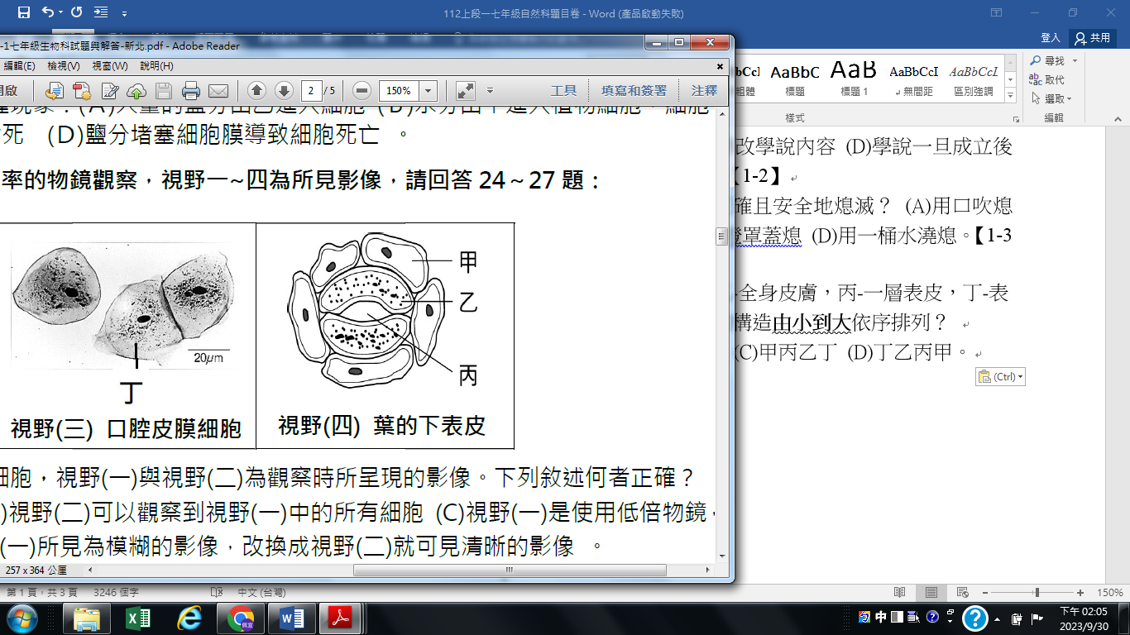17. 實驗課觀察葉下表皮如右圖所示，請問哪一個構造的功能是控制氣孔打開或關閉? (A)甲 (B)乙 (C)丙 (D)甲乙都可以。

18. 右圖中哪一個構造內具有一顆顆葉綠體? (A)甲 (B)乙 (C)丙 (D)甲乙丙都有。

19. 載玻片上寫「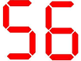」的圖樣，在複式顯微鏡下呈現的影像應該是下列何者？（不考慮放大倍率）

(Ａ) 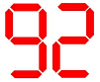　(Ｂ) 　(Ｃ) 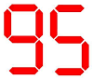　(Ｄ) 

20. 觀察比較保衛細胞染色前與染色後，請問有何明顯差異？(A)染色前沒有葉綠體 (Ｂ)染色前細胞形狀扁平 (C)染色後細胞核更清楚 (D)染色後細胞變圓形。

21. 以某一台複式顯微鏡觀察細胞玻片標本，若使用10 X的目鏡，搭配4 X、10 X、60 X及100 X四種不同的物鏡，請問此台顯微鏡最大的倍率是多少? (A)40 (B)100 (C)600 (D)1000。

22. 若發現顯微鏡的鏡頭有髒汙灰塵，如何正確處理? (A)用拭鏡紙擦 (B)用衛生紙擦 (C)用清水洗 (D)用清潔劑洗。

23. 複式顯微鏡各物鏡和標本之間的位置如下圖，請問如何轉換甲、乙、丙、丁四種物鏡? (A)轉動粗調節輪 (B)轉動旋轉盤 (C)轉動光圈 (D)轉動細調節輪。

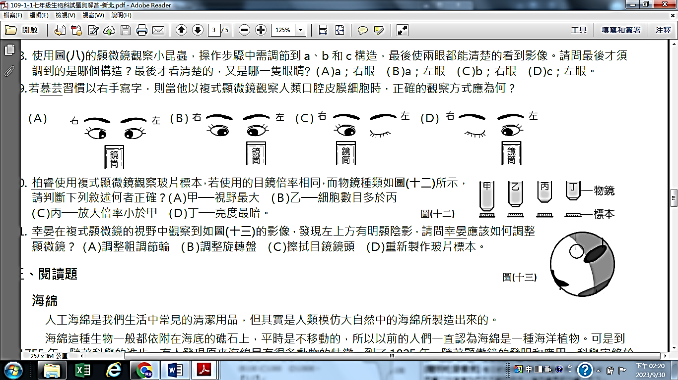

24. 承上題，使用同一目鏡，比較甲和丁兩種物鏡下的影像並判斷何者正確? (A)甲鏡下看到的細胞較多 (B)甲鏡下看到的範圍較廣 (C)丁鏡下看到的細胞較少 (D)丁鏡下看到的細胞較亮。

25. 深海中很難發現藻類或綠色植物的主要原因是什麼? (A)海水結冰 (B)水壓太大 (C)缺乏陽光 (D)氧氣不足。

二、題組 (20題，每題2分，占40%)

**[聰明吃營養來]** 每日飲食指南-我的餐盤手冊，提出六句口訣建議我們天天聰明飲食，維持健康。如下：

「每天早晚一杯奶、每餐水果拳頭大、

菜比水果多一點、飯跟蔬菜一樣多、

豆魚蛋肉一掌心、堅果種子一茶匙」

請回答第26~30題。

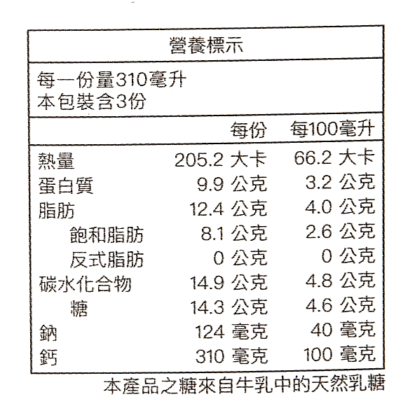

26. 鮮奶中含有許多成分，請由上圖營養成分表來判斷鮮奶中較**缺乏**哪一類營養素? (A)醣類 (B)蛋白質 (C)脂質 (D)維生素。

27.「堅果種子」提供好的油脂來源，下列哪一個**不是**脂質的功效? (A)防止皮下出血 (B)防止體熱散失 (C)建構細胞膜 (D)保持體溫。

28. 「豆魚蛋肉」這些食物可補充哪一種養分的需求? (A)碳水化合物 (B)蛋白質 (C)脂質 (D)礦物質。

29. 大量使用3C產品可能引發乾眼、夜盲症等情形，請問需補充哪一種營養素才能改善? (A)維生素A (B)維生素D (C)維生素E (D)維生素K。

30.「菜比水果多」表示每天食用蔬果可以維持腸道健康。請問蔬菜及水果細胞的哪一個構造提供大量纖維素？ (A)細胞壁 (B)葉綠體 (C)液胞 (D)粒線體。

**[校園蜜蜂飛]** 秋高氣爽之際，各種蜂類到處亂飛，本校學務處捕蜂大隊天天出勤，設法找出蜂的藏身之處並盡快加以殲滅，以避免師生受到驚擾或被叮咬受傷。請回答第31~38題。

31. 請問大王魷魚與小蜜蜂之間體型的差異，主要是什麼因素造成的？ (A)細胞的大小 (B)細胞數目的多寡 (C)細胞製造分泌物的多寡 (D)細胞與細胞之間的間隔大小。

32. 一隻女王蜂交配後生出數千隻小蜂，請問這表現出哪一種生命現象？ (A)生殖 (B)代謝 (C)生長與發育 (D)感應與運動。

33. 專家說：「蜜蜂可能喜歡往光亮的地方飛去，或許可嘗試用關燈的方法讓他飛出教室外。」請問這句話是屬於科學方法中的哪一個？ (A)觀察 (B)假說 (C)實驗 (D)分析。

34. 某位同學想探究「是否有燈光對教室內蜜蜂數量的影響」，應該選擇下表中的哪兩組做為實驗組和對照組來進行實驗？

|  |  |  |  |  |  |
| --- | --- | --- | --- | --- | --- |
| 環境 班級 | 甲班 | 乙班 | 丙班 | 丁班 | 戊班 |
| 教室燈光 | 打開 | 打開 | 關閉 | 關閉 | 關閉 |
| 教室溫度 | 25℃ | 30℃ | 25℃ | 25℃ | 30℃ |
| 教室桌椅 | 25張 | 28張 | 21張 | 25張 | 25張 |

(A)甲乙 (B)乙丙 (C)甲丁 (D)乙戊。

35. 承上題，此實驗的應變變因是什麼？ (A)教室是否開燈 (Ｂ)教室溫度高低 (C)教室桌椅數目 (D)教室蜜蜂數目。

36. 將整隻被麻醉的蜜蜂放在下圖中哪一種顯微鏡觀察，可以看到蜜蜂立體的觸角和口器等構造?

(A)Ⅰ (Ｂ)Ⅱ (C)兩種顯微鏡都可以 (D)兩種顯微鏡都看不到。

**顯微鏡Ⅰ**  **顯微鏡Ⅱ**

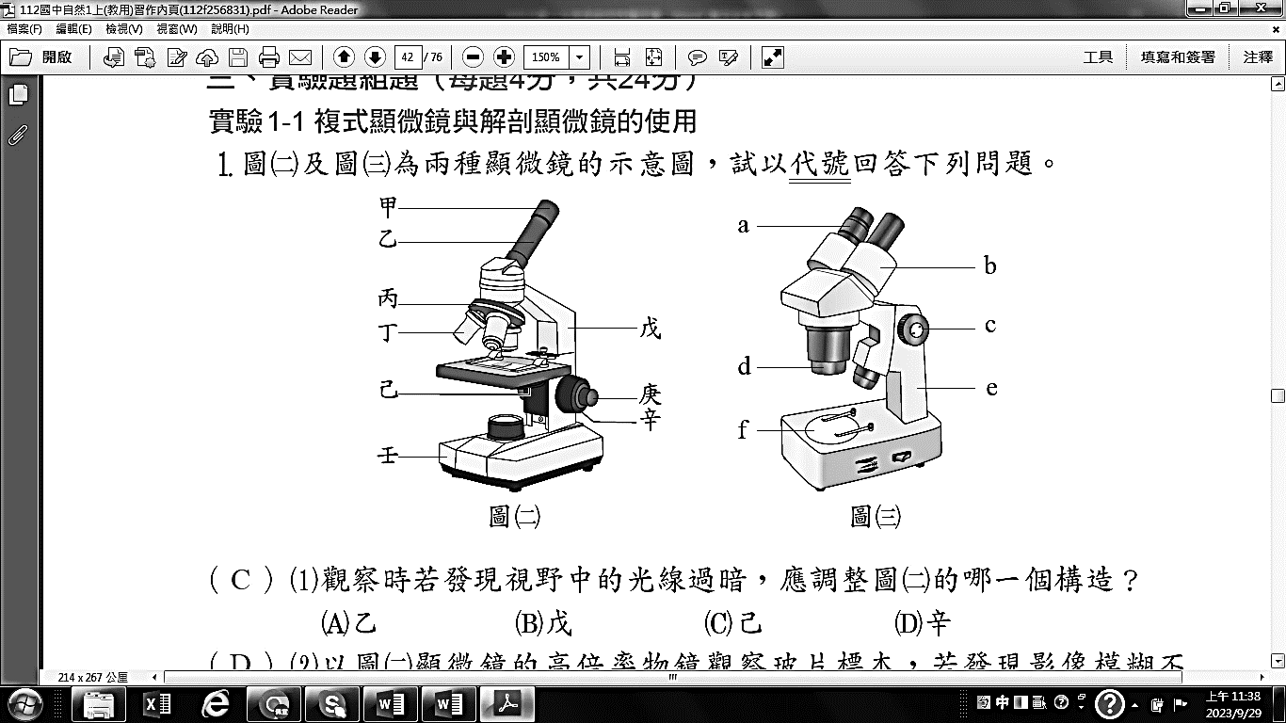

[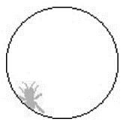](https://img.yamol.tw/item/720823-0-5eb7d2383f7ef.png#s-172,167)

37. 承上題，如右圖，若希望視野下蜜蜂的影像調整至正中央，應將標本往哪一個方向移動？  (A)左下 (B)右上 (C)左上 (D)右下。

38. 繼續承上題，若發現視野下蜜蜂的影像太模糊、看不清楚，應調整哪一個構造以看到清晰的影像？ 請依據顯微鏡Ⅰ及顯微鏡Ⅱ的圖示選出正確代號。 (A)庚 (B)己 (C)a (D) c。

**[全球熱到爆]** 根據9月出版的中學生報的頭條內容，科學家們研究發現，由於全球氣溫過高，導致一些熱帶森林的樹葉將無法再進行將光能轉化為糖的反應。請回答第39~41題。

39.「森林植物過熱受害」，請問這是描述生命現象中的哪一種？ (A)生長 (Ｂ)發育 (C)感應 (D)運動。

40.「樹葉」屬於生物體的哪一個組成層次? (A)組織 (Ｂ)營養器官 (C)生殖器官 (D)器官系統。

41. 科學家研究氣溫過高影響森林的全球議題時，下列三者方法的先後順序為何？ 甲-形成結論、乙-設計實驗、丙-提出問題。 (A)丙乙甲 (Ｂ)甲乙丙 (C)乙甲丙 (D)丙甲乙。

請依圖示回答第42~45題

42. 「樹葉細胞製造葡萄糖的反應」發生在圖中哪一個構造？ (A)甲 (Ｂ)乙 (C)丙 (D)丁。

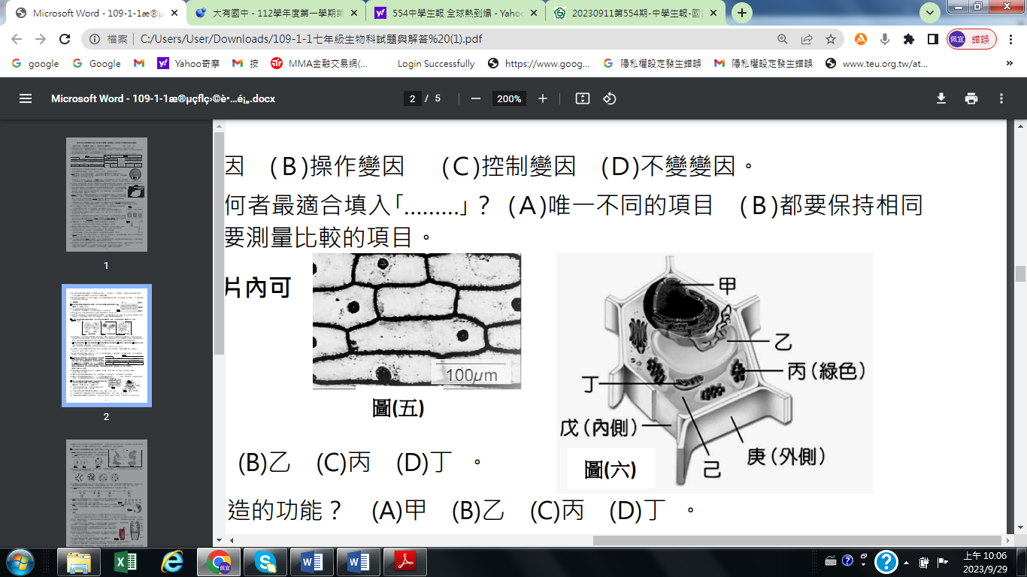

43. 圖中哪一個構造可以調控細胞產生的葡萄糖進出細胞的方式？ (A)甲 (Ｂ)戊 (C)己 (D)庚。

44. 圖中哪一個構造被譽為是細胞的能量工廠? (A)甲 (Ｂ)乙 (C)丙 (D)丁。

45. 圖中哪些構造具有維持樹葉細胞形狀的功能，在大量吸水的情況下，樹葉細胞也不會膨脹破裂? (A)乙丙 (Ｂ)戊庚 (C)乙戊 (D)乙庚。

三、閱讀測驗 (5題，每題2分，占10%)

**勤勞的《工作細胞》**

你看過嗎? 日本漫畫《翻譯為工作細胞》從2015年3月開始出刊後，持續連載至今，作者將人體內所有的血球細胞進行擬人化，並把各細胞的功能轉換成了擬人角色的「工作」，各司其職且栩栩如生，因此大受歡迎，讓我們先來認識此作品的主角吧!

「紅細胞」是一群熱血開朗的搬運工，制服外套與帽子可以雙面使用-有鮮紅色面及暗紅色面。這個最主要的女主角是一名短髮的少女，剛「脫核」任職不久，是個容易迷路的路癡新人，在「肺炎球菌侵入事件」中結識了英勇的「白細胞」。

男主角「白細胞」主要負責偵察警備工作，身著白色制服，頭髮、膚色也均為白色，個性冷酷但認真，一旦發現致病菌後帽子會振力彈起為「O」型圖案，性情也會變得極為兇暴。若情況許可，「白細胞」會當場擊殺惡菌。他可以在身體組織之間遊走，穿越血管壁到達病菌的所在之地。

此作品以人體循環系統及免疫系統之運作為核心，看他們日常遭遇對抗致病菌，面對各種身體不適如中暑、一氧化碳中毒、過敏…等狀況，如何努力排除萬難以逐漸恢復健康，我們要好好愛護這些幫我們自己辛勤工作的細胞們啊!

請回答下列問題：

46. 「紅細胞負責物流搬運工作」，請問這是描述紅血球的主要功能是什麼? (A)運送氧氣 (B)運送養分 (C)運送能量 (D)運送廢物。

47. 「剛脫核不久的紅血球細胞容易迷路」，下列哪一個是細胞核的正確描述? (A)細胞核是生命中樞 (B)細胞核可以產生能量 (C)細胞核可以儲存水分及養分 (D)細胞核可以進行呼吸作用。

48. 人體必需攝取下列哪一種養分造血以利製造健康且足夠的紅血球? (A)鈣 (B)鐵 (C)維生素C (D)維生素A。

49. 在複式顯微鏡下測量人體紅血球及白血球的大小時，使用下列哪一個單位較為適合? (A)公分(cm) (B)奈米(nm) (C)微米(*μ*m) (D)毫米(mm)。

50. 健康檢查報告中紅血球的英文縮寫是RBC (Red Blood Cell )，請問科學史上最早發現細胞(cell)的科學家是哪一位? (A)詹森 (B)許旺 (C)牛頓 (D)虎克。

**<試題完畢，祝考試順利!>**